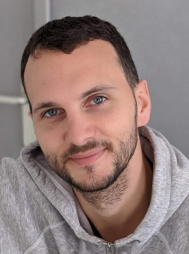

Dupuis.aurelien.eps@outlook.fr

06.74.15.14.16

675, rue du Dr Donnadieu,

83600 Fréjus

**DUPUIS Aurélien**

Mon compte Github 🡺 [ici](https://github.com/Dupuis-Aurelien)

Mon compte Linkedin 🡺 [ici](https://www.linkedin.com/in/aurelien-dupuis-5b61a51b0/)

Mon Portfolio 🡺 [ici](https://dupuis-aurelien.github.io/portfolio-version-2/PORTFOLIO-Dupuis-Aurelien.html)

**Développeur Web et Web Mobile**

**Expériences**

* **2020 :** TWINEO, Puget-sur-Argens (stage de 6 semaines)
* Réalisation d’un site en CakePHP 3 / utilisation d’une API
* **2020 :** Institutdouceurdebebe, Amiens
* Amélioration du référencement (SEO)
* **2011 à 2019 :** Surveillant de baignade, Professeur d’EPS et Maître Nageur Sauveteur.

**Compétences**

**Humaines :**

* Animer une réunion
* Intervenir auprès d’un public

**Diplômes**

* **2021 :** **DWWM** (Développeur Web et Web Mobile), MODE83, Fréjus.
* **2017 :** **BPJEPS AAN**, Formation Sud, Narbonne.
* **2014 :** **Licence STAPS** (niveau master), Université de Picardie Jules Verne, Amiens.
* **2011 :** **BNSSA,** Formation ERFAN, Amiens.
* **2009 :** **Baccalauréat Scientifique,** Lycée Jean Racine, Montdidier.

**Techniques :**

* Développer un site web en lien avec une base de données
* Réaliser une interface utilisateur web statique, adaptable et dynamique
* Concevoir et développer la partie front-end et back-end d’un site web
* Réaliser une interface utilisateur avec une solution de gestion de contenu
* Concevoir une maquette / Analyser les besoins du client

**Connaissances**

**Web / Outils :**

    ** ** 

**Langages / Frameworks / CMS :**

      

**Centres d’intérêts**

Le judo (ceinture noire) / Les jeux de stratégie

**Qualités**

Persévérant Rigoureux Autonome Logique